# UiPath查找数据表Lookup Data Table的介绍和使用

1. **查找数据表（Lookup Data Table）的介绍**

相当于Execl中的Vlookup函数，通过它来筛选我们需要查找的值

**二、Lookup Data Table在UiPath中的使用**

1. 在介绍UiPath 的Lookup Data Table活动之前, 我们先了解本教程需要在Excel中实现的功能, 然后再演示再UiPath 中如何实现.
2. 如下图所示Excel 数据, 左边前面两图是源数据, 最右图是经过VLOOKUP 函数筛选出来的数据. 关于Excel 的VLOOKUP函数的具体用法, 大家可以在网上查找资料. 下面演示在UiPath 是如何完成这个操作的.

表1: 姓名-编号表 表2: 姓名-技能表 表1: 结果集

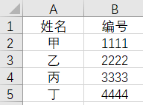 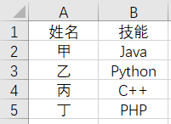 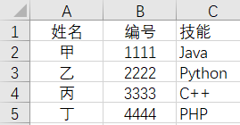

1. 打开设计器，在设计库中新建一个Sequence，为序列命名及设置Sequence存放的路径，然后在Activities中搜索Read Range，并将其拖至设计区，在WorkbookPath属性值, 输入Excel 的文件路径. 重复此操作, 读取另一个Excel 文件. Range属性为空表示读取所有内容. 分别将Output 属性赋值给自定义变量numberDT、skillDT

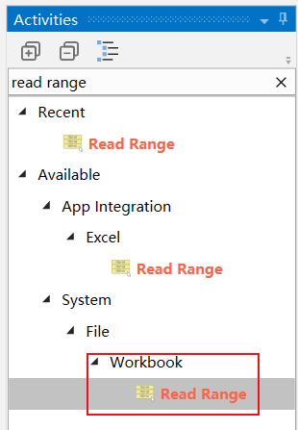

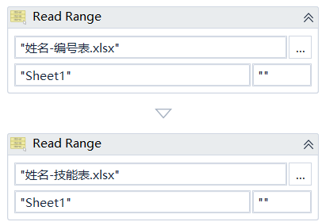

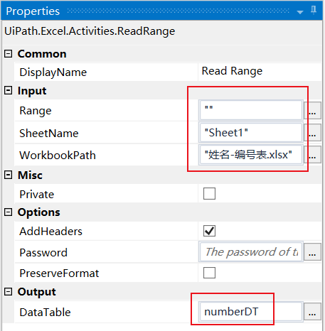

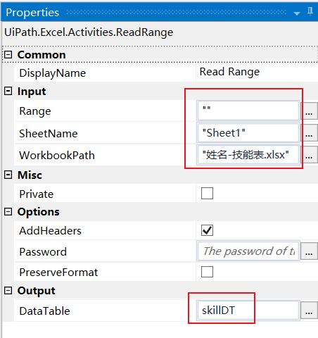

1. 在Activities中搜索Add Data Column，并将其拖至设计区， ColumnName属性为”技能”,DataTable 属性为numberDT, 表示对numberDT 这个DataTable对象新增一列名为”技能”的列

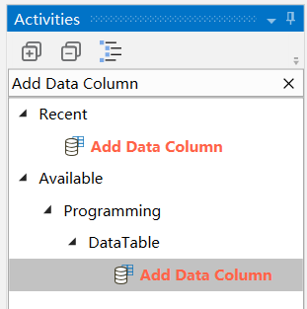

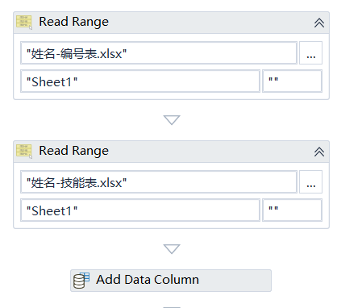

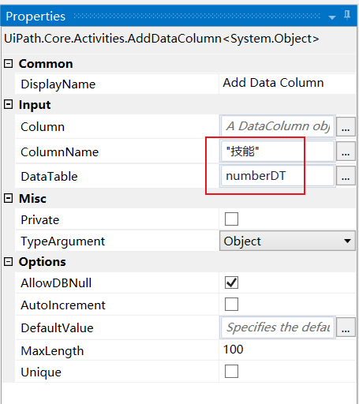

1. 在Activities中搜索For Each Row，并将其拖至设计区, 要对"姓名-编号"表, 即numberDT增加"技能"这一列, 所以要对numberDT的每一行做循环, 因此DataTable属性为numberDT,

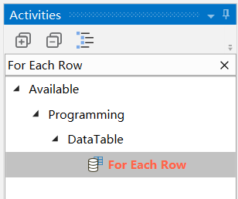

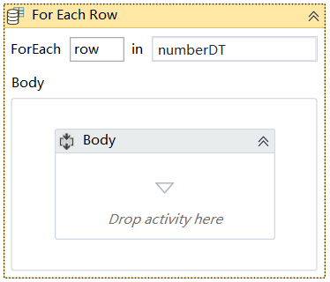

1. 在Activities中搜索Lookup Data Table，并将其拖至For Each Row的设计区, 各个属性的赋值如图所示

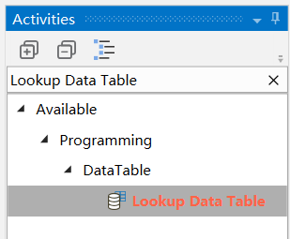

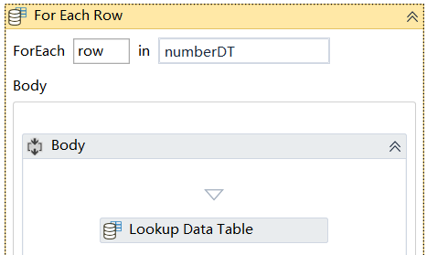

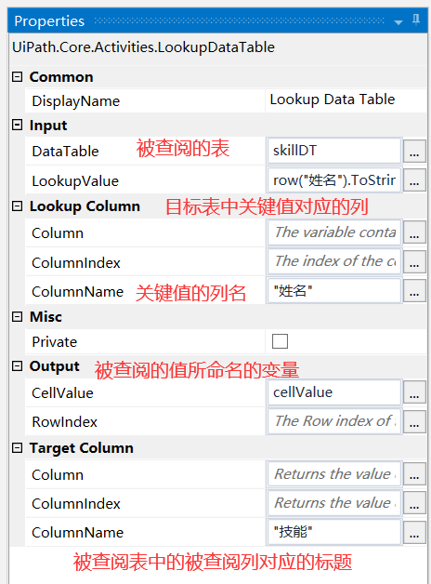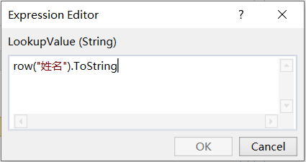

1. 在Activities中搜索Assign，并将其拖至For Each Row的设计区, To属性为row(“技能”), Value属性为步骤6的输出结果cellValue, 表示将查询到的值赋值给”技能”这一列

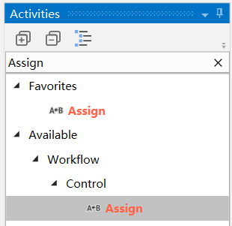

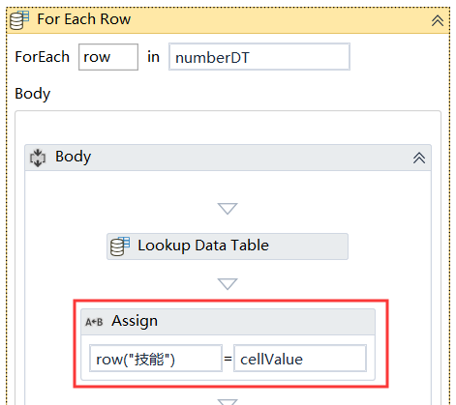

1. 在Activities中搜索Write Range，并将其拖至设计区, 将步骤7的筛选结果写入Excel.

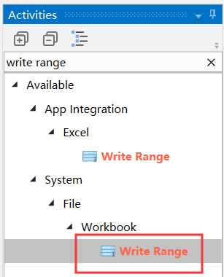

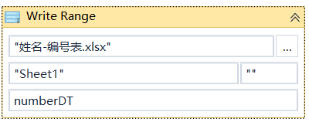

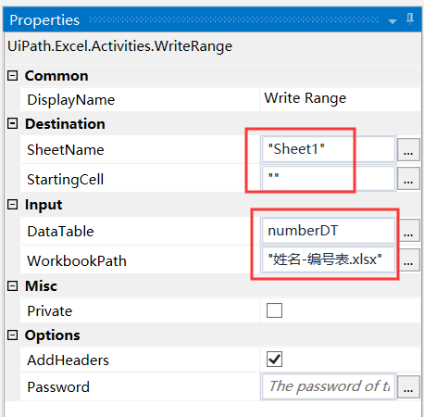

完整流程图如下:

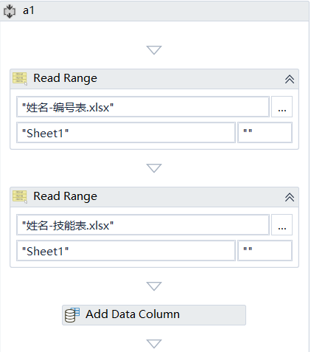

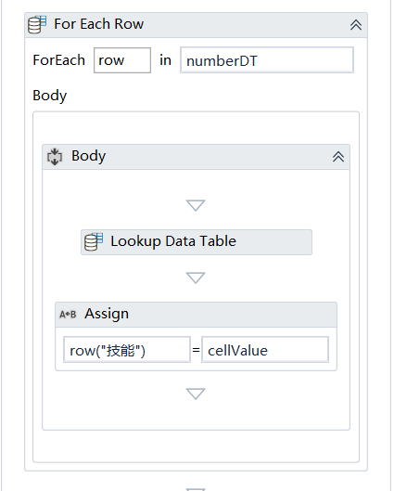

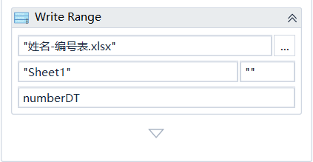

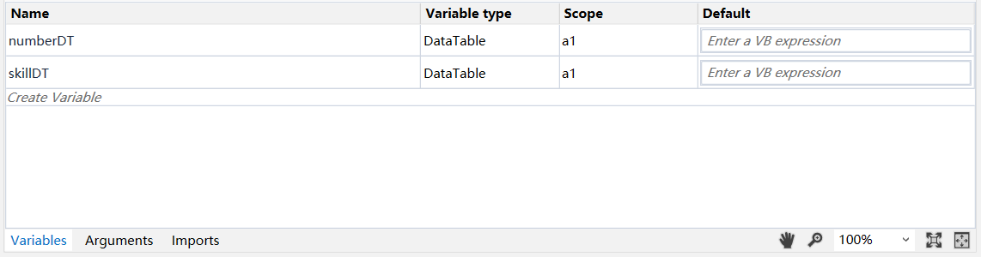

#运行完成，你会看到UiPath的Lookup Data Table活动的筛选Excel结果

总结：以上流程就用到了查找数据表(Lookup Data Table)的操作，大家可以动手试试